MECANIQUE
Unité spécifique M5
FLUIDES EN MOUVEMENT
Durée indicative : 10 heures
CONTENUS  Description du mouvement d'un fluide  - Notion d'écoulement.  - Equation de conservation des débits.  Conservation de l'énergie mécanique dans un fluide en mouvement : théorème de Bernoulli  Effet Venturi et applications  Écoulement des fluides  - Fluides parfaits, fluides réels ;  - Pertes de charge linéiques.  Viscosité  - Viscosité dynamique et cinématique ;  - Les régimes d'écoulement ;  - Nombre de Reynolds. | EXIGENCES  Savoir-faire théoriques  - Calculer une vitesse moyenne d'écoulement, un débit.  - Appliquer l'équation de conservation des débits.  - Déterminer les différentes pressions et vitesses en différents points d'un fluide en mouvement  - Calculer le coefficient de viscosité dynamique connaissant le coefficient de viscosité cinématique.  - Calculer le nombre de Reynolds afin de distinguer écoulement laminaire et écoulement turbulent.  Savoir-faire expérimentaux  - Montrer expérimentalement l'effet Venturi.  - Montrer expérimentalement l'existence des forces de viscosité.
EXEMPLES D’ACTIVITES SUPPORT
- Mesure d'une vitesse d'écoulement (tube de Pitot).
- Mesure et calcul de vitesses d'écoulement et de débits sur une installation professionnelle.
- Utilisation d'un viscosimètre.
- Etude d'un carburateur de voiture. d'un pistolet de peinture, d'un nettoyeur hydraulique à haute pression.
- Etude du principe de la ventouse à dépression utilisée dans les appareils de manutention.
COMMENTAIRES
- On s'efforce d'étayer au maximum cette partie du programme sur des situations professionnelles (débits, pertes de charge).
- Les fluides étudiés (air, huile) sont à choisir en fonction de la spécialité professionnelle.

ACTIVITES EXPERIMENTALES

Activité 1 : Mesurer un débit volumique

• Mesurer la durée t d’écoulement d’un petit
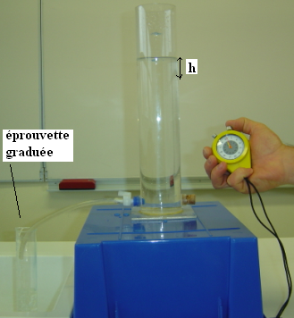
volume V d’eau dans l’éprouvette graduée.

• Relever la baisse h de niveau dans le récipient
(h doit être de quelques centimètres).

• Effectuer les mesures pour les écoulements de
trois volumes V différents ; les noter dans le tableau
ci-dessous.

• Mesurer le diamètre intérieur D du récipient et
calculer l’aire S de sa section droite en cm³.
………………………………………………………
………………………………………………………
………………………………………………………
………………………………………………………

Pour chaque écoulement, calculer :
- le débit volumique Q ;
- la vitesse moyenne d’écoulement v de l’eau ;
- le produit S.v .

Volume d’eau  écoulé | Durée de l’écoulement | Baisse de niveau | Débit volumique | Vitesse moyenne d’écoulement
V  (cm³) | t  (s) | h  (cm) | Q = $\frac{V}{t}$  (cm³/s) | v = $\frac{h}{t}$  (cm/s) | v.S

Quelle est la relation entre le débit volumique Q et la vitesse v de l’écoulement ?
……………………………………………………………………………………………………………….
……………………………………………………………………………………………………………….
……………………………………………………………………………………………………………….

Activité 2 : Mettre en évidence l’effet Venturi
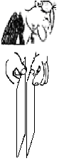

Expérience 1
• Souffler entre deux feuilles de papier maintenues verticales proches l’une de
l’autre.

Question
Les feuilles de papier se rapprochent-elles ou s’éloignent-elles ? Pourquoi ?
……………………………………………………………………………………
……………………………………………………………………………………
……………………………………………………………………………………

Expérience 2
• Plier une feuille de papier sur une largeur d’environ 3 cm.
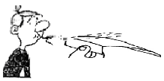
• Maintenir la feuille par le pli et souffler sur la partie supérieure de la feuille.

Question
La feuille de papier s’abaisse-t-elle ou se relève-t-elle ? Pourquoi ?
…………………………………………………………………………………………………………………
……………………………………………………………………………………
……………………………………………………………………………………

Expérience 3
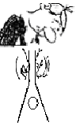
• Placer une balle de ping-pong dans la partie évasée d’un entonnoir maintenue à
l’envers et souffler dans le tube de l’entonnoir puis lâcher la balle.

Question
Pourquoi la balle de ping-pong se maintient-elle en l’air dans l’entonnoir ?
…………………………………………………………………………………….
…………………………………………………………………………………….
…………………………………………………………………………………….

Expérience 4
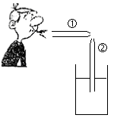
• Rapprocher l’une de l’autre les extrémités effilées de deux tubes de stylo et
souffler dans le stylo ① ; le stylo ② plongeant dans un verre d’eau.

Question
Pourquoi l’eau remonte-t-elle dans le tube ② ? Pourquoi est-elle pulvérisée ?
…………………………………………………………………………………….
…………………………………………………………………………………….
…………………………………………………………………………………….

→ Pour chaque expérience, trouver des applications courantes aux phénomènes observés.
Activité 3 : Mettre en évidence la viscosité des liquides

La viscosité est une caractéristique de l'écoulement ou de la fluidité d’un liquide qui varie avec la température.
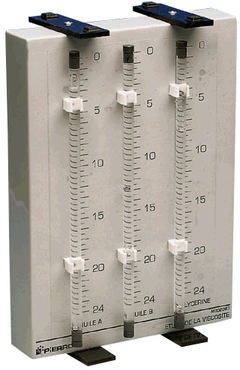

Expérience 1: Classer des huiles selon leur viscosité
Les trois tubes contiennent des huiles de viscosités différentes et une bille
de métal identique.

• Retourner le support pour faire démarrer la chute de chaque bille.
Observer et comparer leur chute.

Question
Quelle est l’huile la plus visqueuse ? la moins visqueuse ?
……………………………………………………………………………..
……………………………………………………………………………..

Expérience 2 : Déterminer la viscosité d’une huile moteur
Pour déterminer la viscosité dynamique d’une huile moteur, on mesure la durée de chute d’une bille dans l’huile entre deux repères distants d’une longueur fixée L (le trait repère du haut est placé de façon telle que la bille, lorsqu'elle passe à son niveau, a atteint sa vitesse limite de chute (son mouvement est alors rectiligne uniforme).
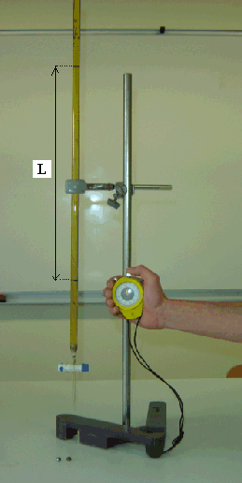
a) Mesurer la température θ de l’huile.
θ =……………………………………………………………………

b) Détermination de la masse volumique de l’huile moteur
• Mesurer la masse m_{h} d’un volume V = 25 mL d’huile moteur.
m_{h} = …………………………………………………………………
Calculer la masse volumique ρ_{h (}en kg /m³) de l’huile : ρ_{h =} $\frac{m_{h}}{V}$.
………………………………………………………………………
………………………………………………………………………

c) Mesure du diamètre de la bille d’acier
• Mesurer, avec un pied à coulisse, le diamètre d de la bille d’acier.
L’exprimer en m.
d = …………………………………………………………………

d) Détermination de la vitesse limite de chute de la bille
• Lâcher la bille dans l’huile sans vitesse initiale et, à l’aide d’un
chronomètre, mesurer la durée t de la chute de la bille entre les deux
repères distants de L = 40 cm.
t = …………………………………………………………………...

Calculer la vitesse v de la bille exprimée en m/s.
………………………………………………………………………
………………………………………………………………………

e) Calcul de la viscosité dynamique de l’huile moteur
Calculer la viscosité dynamique η en Pa.s de l’huile moteur : η = $\frac{(ρ_{b}−ρ_{h})\text{.}d²\text{.}g}{\text{28}v}$
ρ_{h} : masse volumique de l’huile moteur en kg/m³ ; ρ_{b} = 7 790 kg/m³ : masse volumique de la bille ;
d : diamètre de la bille en m ;
g = 9,8 m/s² ;
v : vitesse de chute de la bille dans l’huile en m/s.
……………………………………………………………………………………………………………….
……………………………………………………………………………………………………………….
……………………………………………………………………………………………………………….

f) La viscosité cinématique ν (exprimée en m²/s) est le rapport de la viscosité dynamique η (en Pa.s) à la masse volumique ρ_{h} (en kg/m³) : $ν=\frac{η}{ρ_{h}}$
Calculer la viscosité cinématique de l’huile de moteur .
……………………………………………………………………………………………………………….
……………………………………………………………………………………………………………….

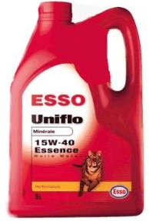
Application : indices d’une huile

L’huile utilisée dans l’expérience est d’indices 15W40.
15W-40 : désignation d'une huile multigrade selon la norme américaine SAE (Society of Automotive Engineers)
10 : indice à froid (-18 ºC) (suivi de la lettre W signifiant winter, hiver en anglais) correspond à une viscosité dynamique (en centipoises (cP) ou mPa.s) (une faible valeur indique une bonne fluidité, facilitant les démarrages).
40 : indice à chaud (100°C) correspond à une viscosité cinématique exprimée en centistokes (cSt) : plus la valeur est élevée, meilleure est la lubrification.

Les caractéristiques de cette huile sont données dans le tableau :
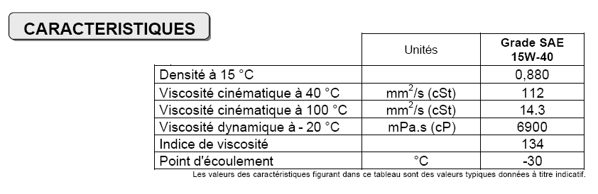
Dans le tableau, la viscosité cinématique (à 40 °C et à 100 °C) est exprimée en mm²/s unité équivalente au centistoke cSt.

1. Sachant que 1 cSt = 1mm²/s = 10⁻⁶ m²/s, exprimer en m²/s la viscosité cinématique de l’huile 15W40 à
40 °C et à 100 °C .
……………………………………………………………………………………………………………….
……………………………………………………………………………………………………………….
……………………………………………………………………………………………………………….
……………………………………………………………………………………………………………….

2. Comparer la viscosité cinématique trouvée expérimentalement à la température θ à la viscosité aux températures de 40 °C et 100 °C.
……………………………………………………………………………………………………………….
……………………………………………………………………………………………………………….
……………………………………………………………………………………………………………….
……………………………………………………………………………………………………………….

3. Comment varie la viscosité d’une huile lorsque la température augmente ?
……………………………………………………………………………………………………………….
……………………………………………………………………………………………………………….
……………………………………………………………………………………………………………….
……………………………………………………………………………………………………………….

Activité 4 : Mesurer la vitesse d’écoulement de l’air d’un sèche-cheveux

Un tube de Pitot permet de mesurer la vitesse de l’air.
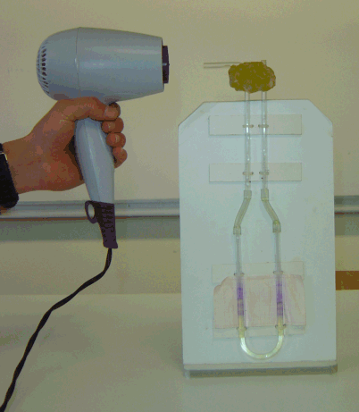

• Mesurer le diamètre D du tube à la sortie de la soufflerie
d’un sèche-cheveux.
D = …………………………………………………………

Calculer l’aire S (en m²) de sa section droite.
………………………………………………………………
………………………………………………………………
………………………………………………………………

• Placer les orifices du tube de Pitot dans le courant d’air
de la soufflerie et mesurer la dénivellation h (en m) de
l’eau dans le manomètre.
h = …………………………………………………………

• Calculer la vitesse v (en m/s) de l’écoulement de l’air
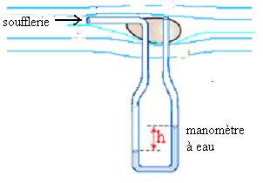
à la sortie de la soufflerie du sèche-cheveux.:

v = $\sqrt{\frac{ 2 \text{.}ρ_{\text{eau}}\text{.}g\text{.}h}{ρ_{\text{air}}}}$

ρ_{eau} = 1 000 kg/m³ : masse volumique de l’eau ;
ρ_{air} = 1,2 kg/m³ : masse volumique de l’air ;
g = 10 m/s² ;
h en m.

…………………………………………………………………………………………………………………………………………………………………………………………………………………………………………………………………………………………………………………………………………………………………………………………………………………………………………………………………………

Question
Quel est le débit d’air du sèche-cheveux en m³/s ? (on rappelle Q = S.v , S en m² et v en m/s).
…………………………………………………………………………………………………………………………………………………………………………………………………………………………………………………………………………………………………………………………………………………………………………………………………………………………………………………………………………

Activité 5 : Mettre en évidence la variation de pression statique lors de l’écoulement d’un liquide

Expérience 1 : Etudier les pertes de charge linéaires (ou régulières)
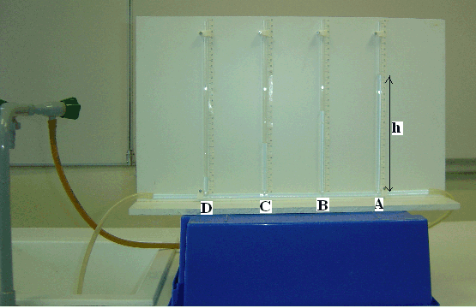

• Réaliser un écoulement en maintenant le débit constant dans le tube d’écoulement muni de 4 tubes

manométriques verticaux.

• Observer et comparer les hauteurs d’eau h dans chaque tube aux points A, B, C et D.

La pression est indiquée par la hauteur h d’eau dans les tubes.

Questions
a) Les pressions du liquide en A, B, C et D sont-elles égales ?
……………………………………………………………………………………………………………………………………………………………………………………………………………………………………

b) Comment varie la pression du liquide en fonction de la longueur de la conduite ?
……………………………………………………………………………………………………………………………………………………………………………………………………………………………………

Expérience 2 : Etudier les pertes de charge locales (ou singulières)
Le tube d’écoulement présente une réduction de diamètre entre les points B et C.

• Réaliser un écoulement en maintenant le débit constant dans le tube d’écoulement.

• Observer et comparer les hauteurs d’eau h dans chaque tube aux points A, B, C et D.

Questions
a) Les pressions du liquide en A, B, C et D sont-elles égales ?
……………………………………………………………………………………………………………………………………………………………………………………………………………………………………

b) Comment varie la pression du liquide dans la conduite ?
……………………………………………………………………………………………………………………………………………………………………………………………………………………………………

